姓名：__________ 学号：__________ 班级：__________
实训一 基于TF-IDF与朴素贝叶斯的文本分类实训

一、教学目标
（1）了解TF-IDF文本特征提取、朴素贝叶斯文本分类算法的基本概念，理解数据集、特征工程、模型训练与模型评估之间的关系。
（2）掌握scikit-learn库加载数据集、文本向量化、构建机器学习流水线、模型训练、性能评估以及样本预测的代码配置与实现方法。

二、教学重难点
教学重点：TF-IDF特征提取、多项式朴素贝叶斯模型的使用、Pipeline流水线构建。
教学难点：理解文本向量化原理，分类评估报告指标解读。

三、实验步骤

3.1 实验环境与数据集准备
本实验在Windows环境下完成，解释器为Python 3.12.2，机器学习库为scikit-learn 1.9.0，开发与调试工具为Jupyter Notebook。实验数据选用20 Newsgroups数据集，该数据集由新闻组邮件构成，共约两万篇，是文本分类的经典基准数据。为控制实验规模并保证类别之间具有可区分的主题特征，本实验选取alt.atheism（无神论）、comp.graphics（计算机图形学）、sci.med（医学）与soc.religion.christian（基督教）四个类别，并沿用官方划分，分别以20news-bydate-train和20news-bydate-test作为训练集与测试集，二者互不重叠。各类别的样本分布如表1所示。
表1 实验数据集类别与样本分布
类别 | 训练集 | 测试集 | 合计
alt.atheism | 480 | 319 | 799
comp.graphics | 584 | 389 | 973
sci.med | 594 | 396 | 990
soc.religion.christian | 599 | 398 | 997
合计 | 2257 | 1502 | 3759
数据读取时关闭自动下载（download_if_missing=False），直接从本地数据目录加载，以保证实验的可复现性；同时通过参数remove=('headers', 'footers', 'quotes')去除邮件头、邮件签名与引用内容。邮件头中包含发件人、邮件服务器等固定格式信息，这类信息与文章主题无关却极易被模型当作判别依据，若不剔除会造成特征污染，使评估结果虚高。
上述数据集目录、类别列表、特征维度等均作为可配置项集中声明在脚本开头，修改参数时无需改动业务代码，便于重复实验与参数对比：
# ===== 可配置参数区 =====
DATA_HOME = r"./20news_data" # 本地数据集目录
CATEGORIES = ["alt.atheism", "comp.graphics",
"sci.med", "soc.religion.christian"]
REMOVE = ("headers", "footers", "quotes") # 剔除的邮件结构信息
MAX_FEATURES = 5000 # TF-IDF 保留的特征词数量
ALPHA = 1.0 # 朴素贝叶斯平滑系数

3.2 文本向量化：词袋模型与TF-IDF
机器学习模型无法直接处理字符串，需要先将文本转换为数值矩阵。最直接的方式是词袋模型：以全部文档构成的词汇表作为列，以词在文档中的出现次数作为取值。使用CountVectorizer对四句示例语料进行统计，得到的特征词为['and' 'document' 'first' 'is' 'one' 'second' 'the' 'third' 'this']，第一句“This is the first document.”对应的向量为[0 1 1 1 0 0 1 0 1]，可见词袋模型只保留了词频，像the、is这类高频虚词与first这类具有区分度的实词被同等对待，且长文档的向量取值普遍偏大。
TF-IDF在词频的基础上引入逆文档频率，对在大量文档中普遍出现的词施加惩罚，其计算过程如式（1）至式（3）所示。
tf(t, d) = n(t, d) / ∑ n(k, d) （1）
idf(t) = log[(1 + N) / (1 + df(t))] + 1 （2）
w(t, d) = tf(t, d) × idf(t) （3）
式中，n(t, d)为词t在文档d中出现的次数，∑n(k, d)为文档d中全部词的数量，N为文档总数，df(t)为包含词t的文档数。式（2）中的加1操作是scikit-learn采用的平滑处理，可避免df(t)为0时出现除零，同时防止从未出现过的词权重被压缩为0。向量化完成后，每个文档向量再作L2归一化，使不同长度文档的向量处于同一量级。对同一组示例语料使用TfidfVectorizer变换后，第一句的向量变为[0, 0.4698, 0.5803, 0.3841, 0, 0, 0.3841, 0, 0.3841]：虚词the的权重明显低于first，说明TF-IDF有效突出了具有主题区分能力的词。

3.3 多项式朴素贝叶斯分类器
朴素贝叶斯以贝叶斯定理为基础，并假设各特征在给定类别下条件独立。对于文本分类，文档由一系列词构成，后验概率正比于类先验与各词条件概率的乘积，即式（4）。
P(c | d) ∝ P(c) × Π P(t | c) （4）
其中类条件概率采用拉普拉斯平滑估计，见式（5）。
P(t | c) = (Ntc + α) / (Nc + α|V|) （5）
式中，Ntc为类别c中词t的出现次数，Nc为类别c中全部词的总数，|V|为词汇表大小，α为平滑系数，取α=1即拉普拉斯平滑，可避免未登录词导致概率为0。对文本而言，多项式朴素贝叶斯以词频为输入，正契合TF-IDF矩阵的非负、高维、稀疏特性，且训练只需一次计数遍历，时间复杂度与样本量近似线性，适合本实验的数据规模。预测时取后验概率最大的类别作为输出，见式（6）。
y = argmax P(c) × Π P(t | c) （6）

3.4 基于Pipeline的模型构建与训练
为避免手工分步调用向量化器时出现“在测试集上重新拟合”的信息泄漏问题，本实验使用Pipeline将TF-IDF向量化与朴素贝叶斯分类器封装为一个整体：调用fit时，向量化器仅用训练集学习词汇表与IDF权重，再送入分类器训练；调用predict时，向量化器按训练阶段学到的参数对测试文本作transform，从而保证训练集与测试集的处理流程完全一致。核心代码如下。
from sklearn.datasets import fetch_20newsgroups
from sklearn.feature_extraction.text import TfidfVectorizer
from sklearn.naive_bayes import MultinomialNB
from sklearn.pipeline import make_pipeline
train = fetch_20newsgroups(data_home=DATA_HOME, subset="train",
categories=CATEGORIES, remove=REMOVE,
download_if_missing=False)
test = fetch_20newsgroups(data_home=DATA_HOME, subset="test",
categories=CATEGORIES, remove=REMOVE,
download_if_missing=False)
model = make_pipeline(
TfidfVectorizer(max_features=MAX_FEATURES), # 仅保留权重最高的若干词
MultinomialNB(alpha=ALPHA)
)
model.fit(train.data, train.target) # 向量化 + 训练一并完成
pred = model.predict(test.data) # 测试集预测
其中max_features=5000是对词汇表的截断：按词频排序仅保留前5000个词，既压缩了矩阵规模、加快训练速度，也过滤掉大量低频噪声词。若该参数取值过小，会丢失有效特征；取值过大则矩阵稀疏度上升、收益递减，因此把它设为可配置项便于对比。

3.5 模型评估与样本预测
模型在测试集上的表现通过classification_report输出的精确率、召回率与F1值衡量，并辅以混淆矩阵定位具体错分方向。各项指标的定义如式（7）至式（9）所示：精确率衡量被判为该类的样本中有多少确实属于该类；召回率衡量该类样本中有多少被成功找出；F1值为精确率与召回率的调和平均，用于综合评价。
P = TP / (TP + FP) （7）
R = TP / (TP + FN) （8）
F1 = 2 × P × R / (P + R) （9）
报告中的macro avg对各分类指标作算术平均，各类别权重相同；weighted avg按各类别的样本数加权平均。当类别样本不均衡时，二者会出现差异，需结合support列判断。最后，构造一段与医学主题相关的英文文本，通过管道完成向量化并输出预测类别，验证模型在真实短文本上的可用性。

四、实验结果

4.1 数据加载与模型训练结果
程序按配置从本地目录读取数据，训练集2257篇、测试集1502篇，与表1统计一致，说明数据划分正确且未发生重复加载；TF-IDF共保留5000个特征词，管道在数秒内完成训练。运行输出如图1所示。
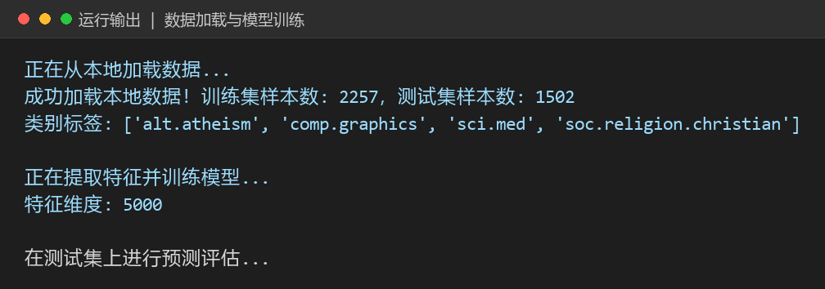
图1 数据加载与模型训练运行输出

4.2 分类性能评估
在1502篇测试样本上，模型的总体准确率为0.7443，即约74.43%的文档被正确分类。各类别的详细指标如表2所示，程序输出的评估报告与混淆矩阵如图2所示。
表2 测试集分类性能指标
类别 | 精确率 | 召回率 | F1值 | 测试样本数
alt.atheism | 0.9053 | 0.2696 | 0.4155 | 319
comp.graphics | 0.8935 | 0.8843 | 0.8889 | 389
sci.med | 0.9110 | 0.7753 | 0.8377 | 396
soc.religion.christian | 0.5562 | 0.9573 | 0.7036 | 398
macro avg | 0.8165 | 0.7216 | 0.7114 | 1502
weighted avg | 0.8112 | 0.7443 | 0.7257 | 1502
由表2可见，comp.graphics与sci.med两类的F1值分别为0.8889和0.8377，表现较好；alt.atheism的精确率高达0.9053但召回率仅0.2696，F1值被拉低至0.4155；soc.religion.christian则相反，召回率高达0.9573而精确率仅0.5562。宏平均F1值（0.7114）低于加权平均F1值（0.7257），说明性能在各类别间的分布并不均衡，若只看准确率会掩盖少数类样本被大量漏判的事实。
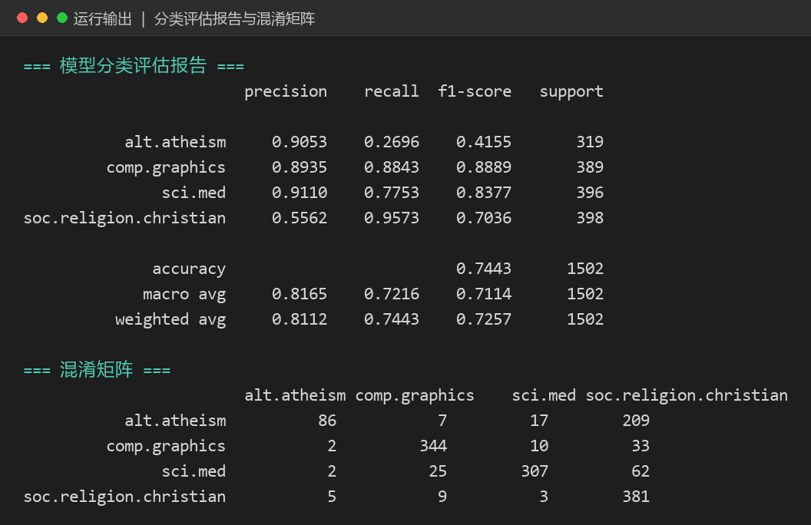
图2 分类评估报告与混淆矩阵

4.3 混淆矩阵与误差分析
为定位错分方向，表3给出测试集的混淆矩阵，行为真实类别，列为预测类别。
表3 测试集混淆矩阵
真实类别 \ 预测类别 | A | B | C | D
A（alt.atheism） | 86 | 7 | 17 | 209
B（comp.graphics） | 2 | 344 | 10 | 33
C（sci.med） | 2 | 25 | 307 | 62
D（soc.religion.christian） | 5 | 9 | 3 | 381
注：A—alt.atheism，B—comp.graphics，C—sci.med，D—soc.religion.christian；表中数值为被预测为该类别的样本数。
矩阵显示，alt.atheism的319篇样本中有209篇被误判为soc.religion.christian，错分比例达65.5%，这正是该类别召回率仅0.2696的直接原因；反之，soc.religion.christian的398篇样本中381篇被正确识别，同时又有大量其他类别的样本被归入该类，因此呈现“召回率高、精确率低”的特点。这一现象主要源于三个原因：其一，无神论与基督教两个类别在讨论主题上高度重叠，大量文本都会出现God、faith、church、Bible、religion等共享词汇，TF-IDF虽然降低了高频词权重，但难以区分仅在立场上相反的文本；其二，剔除邮件头等信息后，可用于辅助判断的元数据消失，判别线索进一步减少；其三，soc.religion.christian的训练样本数最多（599篇），类先验概率较高，在似然接近时模型更倾向于输出该类别。相比之下，comp.graphics与sci.med的术语专有性强、词分布差异明显，故分类效果稳定，sci.med的62篇误判样本主要集中在涉及医学伦理与宗教观念的讨论性文本上。

4.4 单样本预测结果
将一段描述患者就诊、检查与用药的英文文本输入训练好的管道，模型输出的类别为sci.med，运行输出如图3所示。
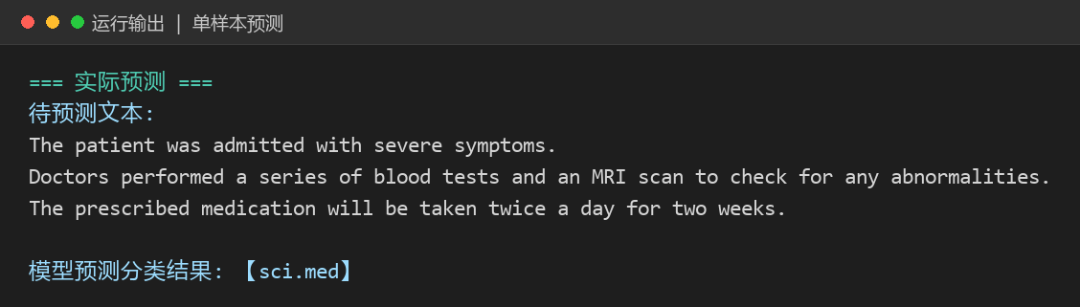
图3 单样本预测运行输出
文本中patient、blood tests、MRI scan、prescribed medication等词在医学类文本中具有较高的TF-IDF权重，在其他三个类别中几乎不出现，因此各词条件概率的乘积在sci.med类别上取得最大值，预测结果符合预期。该结果也说明，管道在训练完成后可直接接收未分词的原始字符串，无需人工构造特征，具备实际可用性。

4.5 结果讨论与改进方向
综合上述结果，TF-IDF加多项式朴素贝叶斯的组合以极低的训练成本取得了0.7443的准确率，显著高于四分类随机猜测的0.25，验证了该方案在中小规模文本分类任务上的有效性；但类别之间的性能差异说明模型对语义相近的类别区分能力有限。可从以下方面改进：（1）对alpha、max_features等参数进行网格搜索与交叉验证，选择更优的平滑强度与特征规模，并尝试sublinear_tf、min_df、max_df等向量化选项；（2）对alt.atheism与soc.religion.christian先做二分类判别，再与其他类别归并，采用层次分类结构降低相近类别的相互干扰；（3）引入词形还原、停用词表与二元词组（ngram_range=(1, 2)），补充“blood test”这类组合语义；（4）以LinearSVC、逻辑回归等判别式模型作为对照，或用类别权重缓解先验偏置。

五、实验总结

5.1 实验结论
本实验完整走通了文本分类的流程：加载并清洗20 Newsgroups数据、用TF-IDF将文本转换为5000维稀疏向量、通过Pipeline训练多项式朴素贝叶斯分类器，并在测试集上完成评估与单样本预测。实验结果表明，该方案训练迅速、实现简单，总体准确率为0.7443，其中comp.graphics与sci.med的F1值均超过0.83；但alt.atheism与soc.religion.christian因主题相近而相互混淆，导致宏平均F1值仅为0.7114。这说明特征表示与类别可分性共同决定了模型上限，评估时不能只关注准确率，还需结合各类别指标与混淆矩阵分析误差来源。

5.2 遇到的问题及解决方法
问题1：本地数据加载失败。首次运行时抛出FileNotFoundError，提示找不到20news-bydate.tar.gz。原因是fetch_20newsgroups默认从网络下载并缓存到用户目录，而实验环境无法联网。解决方法是手动将数据集解压到指定目录，把data_home指向该目录，并设置download_if_missing=False，使程序只读取本地文件；同时在读取后打印训练集与测试集样本数，与表1核对以确认加载正确。
问题2：训练与预测阶段的向量化不一致。最初分别对训练集和测试集调用fit_transform，导致两次生成的词汇表与IDF权重不同，评估结果异常偏高且无法复现。改用Pipeline封装后，向量化器只在训练集上fit，测试阶段自动执行transform，消除了信息泄漏，结果恢复稳定。
问题3：邮件头与引用内容干扰分类。未设置remove参数时，评估报告波动较大，排查发现邮件头中的发件人、组织名称（如宗教机构、大学域名）与引用符号“>”被当作高权重特征。设置remove=('headers', 'footers', 'quotes')后，文本被纯化为正文，指标更能反映真实的语义分类能力。
问题4：特征维度过高、训练与调试缓慢。未限制词表规模时，特征维度达到数万维，矩阵占用内存大且单次实验耗时较长。通过设置max_features=5000截断低频词，在准确率基本不变的前提下明显缩短了训练时间，也便于快速迭代参数。
问题5：评估报告指标不易解读。初次看到alt.atheism精确率高达0.9053却召回率仅0.2696时，难以判断模型究竟好在哪里、差在哪里。通过补充输出混淆矩阵并逐类计算错分比例，确认209篇样本被误判为soc.religion.christian，进而理解了精确率与召回率的侧重点差异，以及宏平均与加权平均在类别不均衡时的区别。
问题6：中文提示信息在控制台输出异常。在Windows终端直接运行时，中文提示出现乱码。通过在脚本入口将标准输出重新包装为UTF-8编码，并在Notebook中统一使用UTF-8解释器，乱码问题消失。

5.3 心得体会
本次实训让我对“数据—特征—模型—评估”这一链条有了更具体的认识。以往容易把准确率当作模型好坏的唯一标准，而实际分析混淆矩阵后才发现，一个看似不错的准确率背后，可能隐藏着某个类别的大面积漏判；同样，TF-IDF的各个参数并非越多越好，特征截断、平滑系数、文本清洗方式都会直接改变模型行为。把数据集路径、类别列表、特征维度、平滑系数等统一抽离为配置项后，重复实验只需改动一处参数，既减少了出错的可能，也让参数对比变得方便。此外，Pipeline不仅简化了代码，更重要的是从机制上保证了训练与测试流程的一致性，这一点在后续做更复杂的文本任务时同样适用。

参考文献
[1] Pedregosa F, Varoquaux G, Gramfort A, et al. Scikit-learn: Machine Learning in Python[J]. Journal of Machine Learning Research, 2011, 12: 2825-2830.
[2] 李航. 统计学习方法（第2版）[M]. 北京: 清华大学出版社, 2019: 47-58.
[3] Lang K. NewsWeeder: Learning to Filter Netnews[C]//Proceedings of the 12th International Conference on Machine Learning. Tahoe City: Morgan Kaufmann, 1995: 331-339.

